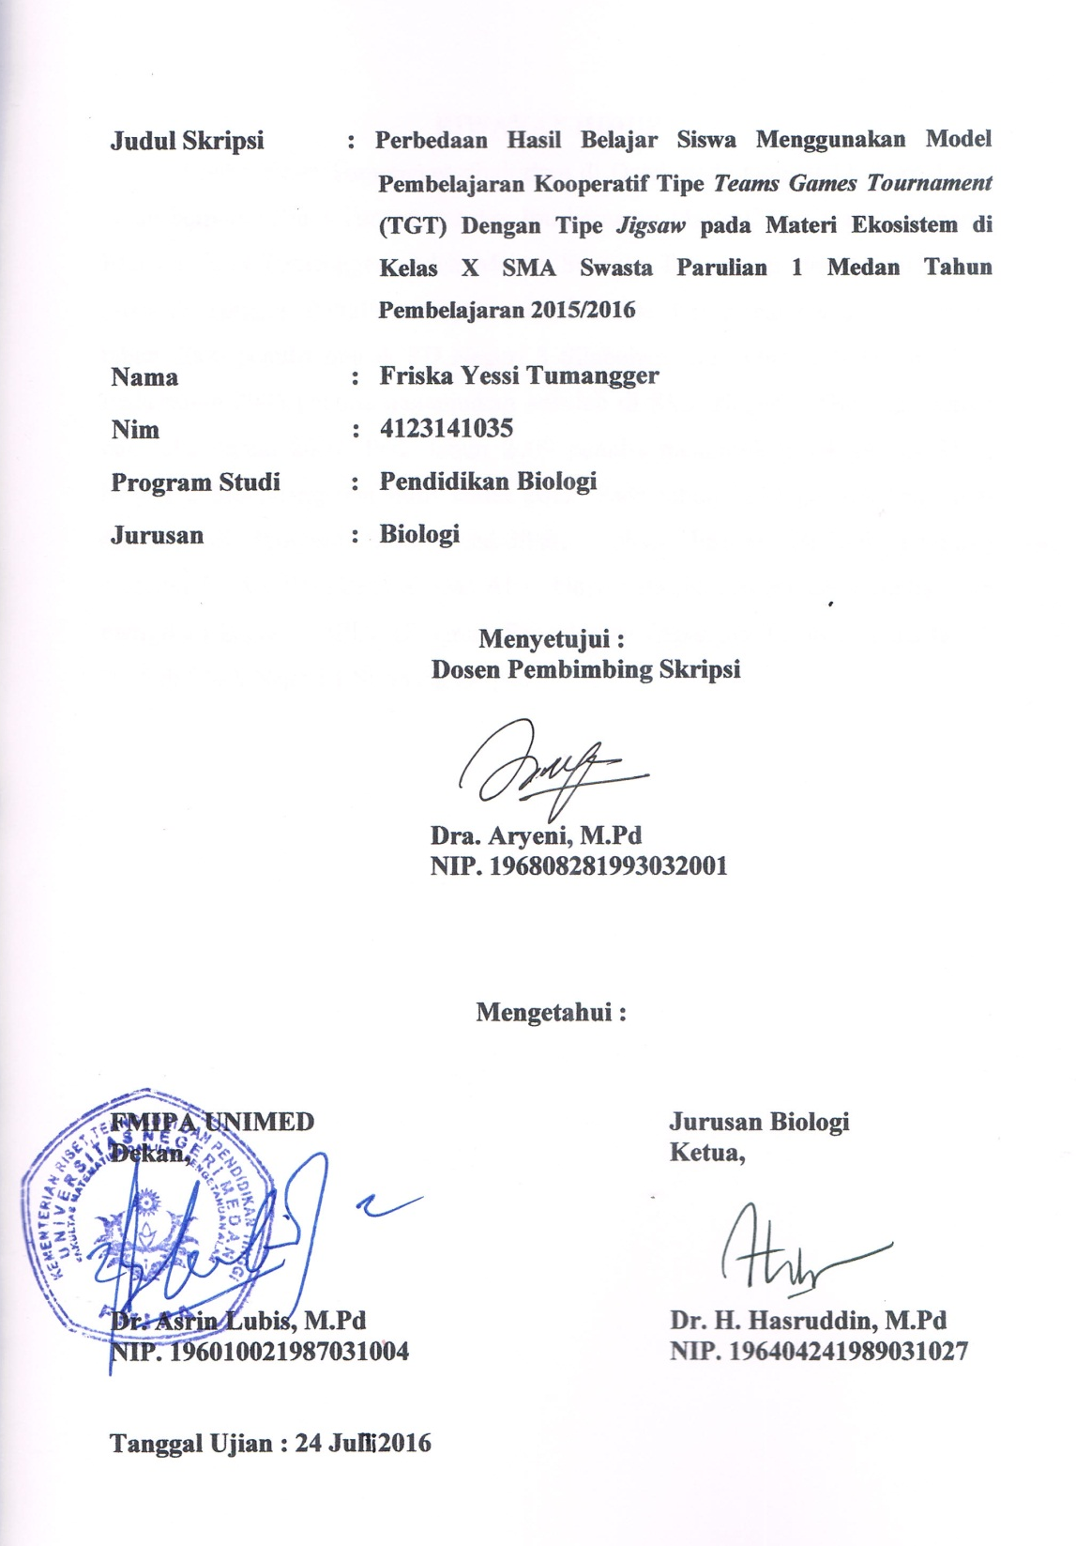

RIWAYAT HIDUP
Friska Yessi Tumangger dilahirkan di Dairi, pada tanggal 11 April 1994. Ayah bernama Riadi Tumangger dan Ibu bernama Masta Cibro, Kakak bernama Elis Noviana Tumangger, Adek Mintra Susanto Tumangger dan Marcel Agus Dika Tumangger. Penulis merupakan anak kedua dari empat bersaudara, pada tahun 2000 penulis masuk SD Negeri 3 Silabuhan, dan lulus pada tahun 2006. Pada tahun 2006 penulis melanjutkan sekolah di SMP Negeri 1 Gunung Meriah dan lulus tahun 2009. Pada tahun 2009 penulis melanjutkan sekolah di SMA Negeri 2 Sidikalang dan lulus tahun 2012. Pada tahun 2012 penulis kemudian diterima di Program Studi Pendidikan Biologi Jurusan Biologi, Fakultas Matematika dan Ilmu Pengetahuan Alam Universitas Negeri Medan. Penulis telah mengikuti kegiatan PPLT (Program Pengalaman Lapangan Terpadu) pada tahun 2015 di SMA Negeri 1 Simpang Empat.

